Rozpis přípravného turnaje MIZUNO AVL Chomutov dne 14.10.2012 ve sportovní hale města Kadaň, ul. U Stadionu

Začátek turnaje od 08.45 hodin !!! Stratovné 600,-Kč za družstvo a platí se Michalovi!!!
 | Skupina A |  | Skupina B |  | Skupina C
A1 | Bolavý kolena TP | B1 | Outisti | C1 | Chorvati
A2 | Těsně vedle | B2 | Lubrikační bonbonky | C2 | Vořežpruti
A3 | Vékávé | B3 | Dračí keksíky | C3 | Míšenice
A4 |  | B4 | Dennimura | C4

 | kurt A | R | kurt B | R | kurt C | R
1 | B1 – B4 | A3 | B2 – B3 | A2 | C1 – C3 | C2
2 | B1 – B3 | B4 | A2 – A3 | B2 | C2 – C3 | C1
3 | B2 – B4 | B3 | A1 – A2 | A3 | C1 – C2 | C3
4 | B1 – B2 | C1 | A1 – A3 | A2 | B3 – B4 | C2
5 | 4B – 3C | B1 | 2B – 2C | A1 | 3B – 3A | B3
6 | 1A - |  | 1B – 2A |  | 1C -
7 | SEMIFINÁLE |  | O 5.MÍSTO |  | O 5.MÍSTO
8 | SEMIFINÁLE |  | O 5.MÍSTO |  | O 5.MÍSTO
9 | FINÁLE |  | O 5.MÍSTO |  | O 3.FLEK

Všechna družstva hrající a pískající první zápas se dostaví tak, aby se začalo od 08.45 hodin hrát! Prosím proto o dochvilnost.
Každý zápas trvá cca 40 minut tak si vypočtěte kdy dorazit, žádné dlouhé rozcvičování nebude povoleno, na to máte čas v průběhu zápasu, jež se hraje před tím vaším !!! Všechny zápasy se hrají na 2 vítězné sety – všichni postupují do playoff o vítěze, kdo prohraje v prvním kole playoff, hraje o 5.místo a píská další zápas.
Ceny jsou připraveny pro nejlepší 3 družstva.

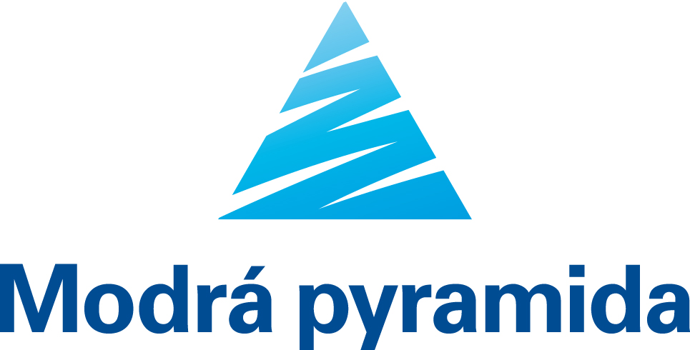
oficiální míče Mizuno AVL


ceny pro hráče MIZUNO AVL věnují:




PLAYOFF O VÍTEZE – PŘÍPRAVA 14.10.12 Chomutov

1A
 | A
4B/3C X
 |  | V
2B
 | B
2C
1C |  |  |  | 1. MÍSTO
 | C
3B/3A Y
 |  | W
2A
 | D
1B

PLAYOFF O 3.FLEK – PŘÍPRAVA 14.10.12 Chomutov

V
3.MÍSTO
W

PLAYOFF O 5.FLEK – PŘÍPRAVA 14.10.12 Chomutov

A
B/Y
5. MÍSTO
C
D/X

